Записать в тетрадях – число, классная работа и тему урока.

Классная работа Урок 1,2 М – 6

1. В 5 классе вы научились складывать и вычитать дроби с одинаковыми знаменателями:

3 + 2 = 5 3 _ 2 = 1

1. 7 7 7 7 7 *(запишите примеры в тетрадь)*
2. А сейчас вы научитесь складывать и вычитать дроби с разными знаменателями:

*Выучи правило:* ***Чтобы сложить (вычесть) две дроби с разными знаменателями, надо привести их к общему знаменателю, а затем применить правило сложения (вычитания) дробей с одинаковыми знаменателями.***

***3)***

***Алгоритм сложение дробей с разными знаменателями.*(**запиши в тетрадь и выучи)

|  |  |  |
| --- | --- | --- |
|  | *Сложить дроби: 2 + 3*  *5 7* | |
| ***1*** | ***Находим НОЗ*** *(наименьший общий знаменатель)* ***= НОК*** *(наименьшее общее кратное) знаменателей дробей* | ***НОЗ = НОК (5;7) = 5*7 = 35*** |
| ***2*** | ***Находим дополнительный знаменатель каждой дроби.*** *Для этого НОЗ делим на знаменатель каждой дроби* | 1. ***35:5 = 7*** *дополнительный множитель для первой дроби* 2. ***35:7 = 5*** *дополнительный множитель для второй дроби* |
| ***3*** | ***Помножаем каждую дробь на её дополнительный множитель*** | 1. *2 * 7 = 14*   *5 * 7 35*   1. *3 * 5 = 15*   *7 * 5 35* |
| ***4*** | ***Выполняем сложение дробей с одинаковыми знаменателями*** | *14 + 15 = 14 + 15 = 29*  *35 35 35 35* |
| *Запись в тетради: 2 7+ 3 5 = 14 + 15 = 29*  *5 7 35 35* | | |

***4)Составь алгоритм вычитания дробей с разными знаменателями.*(**запиши в тетрадь и выучи)

***5) Реши № 269(1 – 6)*** *Следи за оформлением.*

***6) Проверь ответы: 1)*** *55* ***2)*** *1* ***3)*** *3 = 1**(выполняем* ***4)*** *29 = 18 (выделяем*

*63 72 15 5 сокращение) 21 21 целую часть)*

***5)*** *1*  ***6)*** *29*

*36 48*

1. *3 9 + 4 7 = 27 + 28 = 55* ***4)*** *20 1 + 3 3 = 20 + 9 = 29 = 18/21*

*7 9 63 63 21 7 21 21*

1. *8 8 _ 7 9 = 64 - 63 = 1* ***5)*** *17 2 _ 11 3 = 34 - 33*

*9 8 72 72 18 12 36*

1. *13 1  _ 2 5  = 13 - 10 = 3 = 1* ***6)*** *7 3 + 1 8 = 21 + 8 = 29*

*15 3 15 15 5 16 6 48 48*

***7) Д/з п. 10, посмотри презентацию, реши: № 270 (1, 4, 7, 10),*** *обрати внимание на карточку – подсказку, запиши её в свою тетрадь теории.*

****Результат урока.**

Я помню основное свойство дроби. Умею приводить дроби к наименьшему общему знаменателю, сокращать дроби и выполнять действия сложения и вычитания дробей с разными знаменателями.

**

03.11.2020. Записать в тетрадях – число, классная работа и тему урока.

Классная работа Урок 1,2 М – 6

Сложение и вычитание дробей с разными знаменателями.

Вы научились складывать и вычитать дроби с разными знаменателями:

Хорошо знаешь 1)правило, 2) алгоритм сложения дробей с разными знаменателями, 3) алгоритм сложения дробей с разными знаменателями.

***1. Проговори ещё раз, проверь себя!***

*1) Правило:* ***Чтобы сложить (вычесть) две дроби с разными знаменателями, надо привести их к общему знаменателю, а затем применить правило сложения (вычитания) дробей с одинаковыми знаменателями.***

***Алгоритм.***

|  |  |  |
| --- | --- | --- |
|  | ***2)Сложения дробей с разными знаменателями*** | ***3)Вычитания дробей с разными знаменателями*** |
| ***1*** | ***Находим НОЗ*** *(наименьший общий знаменатель)* ***= НОК*** *(наименьшее общее кратное) знаменателей дробей* | ***Находим НОЗ*** *(наименьший общий знаменатель)* ***= НОК*** *(наименьшее общее кратное) знаменателей дробей* |
| ***2*** | ***Находим дополнительный знаменатель каждой дроби.*** *Для этого НОЗ делим на знаменатель каждой дроби* | ***Находим дополнительный знаменатель каждой дроби.*** *Для этого НОЗ делим на знаменатель каждой дроби* |
| ***3*** | ***Домножаем каждую дробь на её дополнительный множитель*** | ***Домножаем каждую дробь на её дополнительный множитель*** |
| ***4*** | ***Выполняем сложение дробей с одинаковыми знаменателями*** | ***Выполняем вычитание дробей с одинаковыми знаменателями*** |
| *Запись в тетради: 2 7+ 3 5 = 14 + 15 = 29*  *5 7 35 35* | | |
| *Запись в тетради: 4 7_ 3 5 = 28 - 15 = 13*  *5 7 35 35* | | |

***2. Реши № 271*** *Следи за оформлением и обрати внимание, что сначала дроби надо сократить, чтобы легче было найти НОЗ.*

*Я помогу вам, решив 1 пример, покажу, как ты должен выполнить.*

1. *25 + 45 = 5 3 + 9 4 = 15 + 36 = 51 = 17 = 1 1 (выделяем целую часть)*

*80 60 16 12 48 48 16 16*

***3. Проверь ответы: 1)*** *17 = 1 1* ***2)*** *25* ***3)*** *7* ***4)*** *3* ***5)*** *7* ***6)*** *1*

*16 16 27 100 10 20 12*

***4.*** *Обрати внимание на памятку: особенно хорошо изучи 3 раздел памятки , запиши этот раздел в тетрадь и выполни д/з.*

***5. Д/3 п. 10, повтори правило и алгоритмы сложения и вычитания дробей с разными знаменателями, выучи алгоритм сложения смешанных дробей (3 раздел памятки), реши № 277.***

****Результат урока.**

Я помню основное свойство дроби. Умею приводить дроби к наименьшему

общему знаменателю, сокращать дроби и выполнять действия сложения и вычитания дробей с разными знаменателями, а также складывать смешанные дроби.

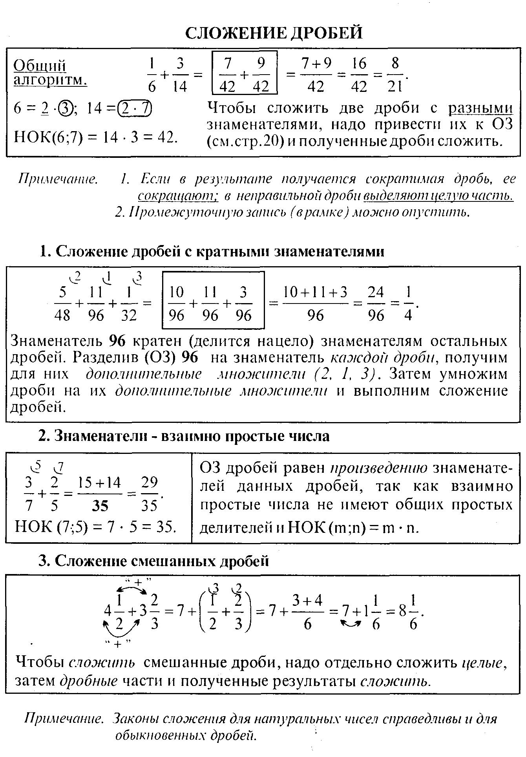

06.11.2020. Записать в тетрадях – число, классная работа и тему урока.

Классная работа Урок 1,2 М – 6

Сложение и вычитание дробей с разными знаменателями.

**Повторяем** 1)правило, 2) алгоритм сложения дробей с разными знаменателями, 3) алгоритм сложения дробей с разными знаменателями, правило сложения смешанных дробей.

***1. Проговори ещё раз, проверь себя!***

*1) Правило:* ***Чтобы сложить (вычесть) две дроби с разными знаменателями, надо привести их к общему знаменателю, а затем применить правило сложения (вычитания) дробей с одинаковыми знаменателями.***

***Алгоритм.***

|  |  |  |
| --- | --- | --- |
|  | ***2)Сложения дробей с разными знаменателями*** | ***3)Вычитания дробей с разными знаменателями*** |
| ***1*** | ***Находим НОЗ*** *(наименьший общий знаменатель)* ***= НОК*** *(наименьшее общее кратное) знаменателей дробей* | ***Находим НОЗ*** *(наименьший общий знаменатель)* ***= НОК*** *(наименьшее общее кратное) знаменателей дробей* |
| ***2*** | ***Находим дополнительный знаменатель каждой дроби.*** *Для этого НОЗ делим на знаменатель каждой дроби* | ***Находим дополнительный знаменатель каждой дроби.*** *Для этого НОЗ делим на знаменатель каждой дроби* |
| ***3*** | ***Домножаем каждую дробь на её дополнительный множитель*** | ***Домножаем каждую дробь на её дополнительный множитель*** |
| ***4*** | ***Выполняем сложение дробей с одинаковыми знаменателями*** | ***Выполняем вычитание дробей с одинаковыми знаменателями*** |
| *Запись в тетради: 2 7+ 3 5 = 14 + 15 = 29*  *5 7 35 35* | | |
| *Запись в тетради: 4 7_ 3 5 = 28 - 15 = 13*  *5 7 35 35* | | |

*Правило сложения смешанных дробей:* ***Чтобы сложить смешанные дроби, надо отдельно сложить целые, а затем дробные части и полученные результаты сложить.*** *(раздел 3 памятки)*

*На этом уроке мы должны научиться вычитать смешанные числа.*

***2. Просмотри внимательно видео по ссылке. Останавливай видео, хорошо продумывай и решай вместе с учителем***

<https://ok.ru/video/12044338540>

***3. Прочитай, запиши в тетрадь и запомни правило, по которому будем выполнять вычитание смешанных чисел:***  *1) Если в смешанном числе дробные части с разными знаменателями , приводим дроби к наименьшему общему знаменателю.*

*2) Если дробная часть уменьшаемого меньше дробной части вычитаемого – уменьшить на единицу целую часть уменьшаемого и записать дробную часть в виде неправильной дроби*

*3) Вычесть отдельно целые и дробные части.*

***4.*** *Обрати внимание на памятку: особенно хорошо изучи 3 раздел памятки , запиши этот раздел в тетрадь*

***5****. Реши № 279 ( проговаривай каждый свой шаг)*

***6****. Сверь своё решение с моим.*

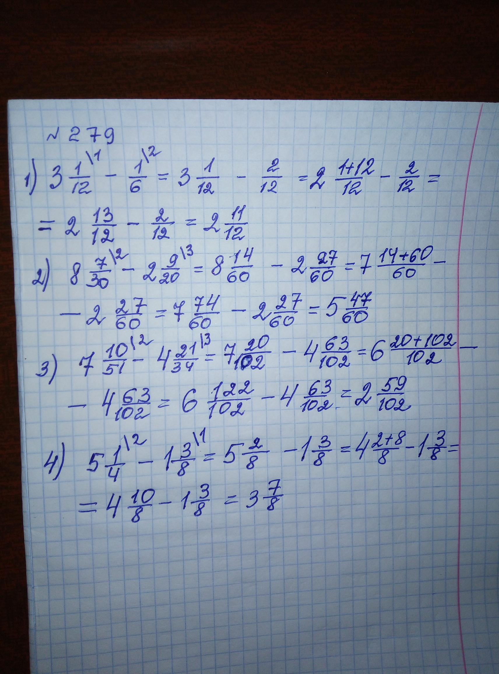

***Памятка***

C:\Users\Дои\YandexDisk\2016 2017\математика\опорный конспект\5-6\18.tif

***5. Д/3 п. 10, повтори правило и алгоритмы сложения и вычитания дробей с разными знаменателями, сложения смешанных дробей (3 раздел памятки), выучи правило вычитания смешанных дробей, реши № 280.***

****Результат урока.**

Я помню основное свойство дроби. Умею приводить дроби к наименьшему

общему знаменателю, сокращать дроби и выполнять действия сложения и вычитания дробей с разными знаменателями, а также складывать смешанные дроби.